正比例函数（基础）
责编：杜少波
【学习目标】
1. 理解正比例函数的概念，能正确画出正比例函数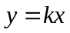的图象；
2. 能依据图象说出正比例函数的主要性质，解决简单的实际问题．
【要点梳理】
【高清课堂：389342 正比例函数，知识要点】
要点一、正比例函数的定义
1、正比例函数的定义
一般的，形如 （为常数，且≠0）的函数，叫做正比例函数.其中叫做比例系数.
2、正比例函数的等价形式
（1）、是的正比例函数；
（2）、（为常数且≠0）；
（3）、若与成正比例；
（4）、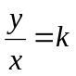（为常数且≠0）.
要点二、正比例函数的图象与性质
正比例函数（是常数，≠0）的图象是一条经过原点的直线，我们称它为直线.当＞0时，直线经过第一、三象限，从左向右上升，即随着的增大也增大；当＜0时，直线经过第二、四象限，从左向右下降，即随着的增大反而减小.
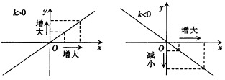
要点三、待定系数法求正比例函数的解析式
由于正比例函数（为常数，≠0 ）中只有一个待定系数，故只要有一对，的值或一个非原点的点，就可以求得值.
【典型例题】

类型一、正比例函数的定义
1、已知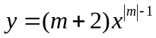，当为何值时，是的正比例函数？
【思路点拨】正比例函数的一般式为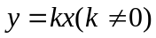，要特别注意定义满足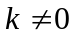，的指数为1．
【答案与解析】
解：由题意得，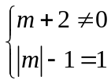 解得 ＝2
∴当＝2时，是的正比例函数.
【总结升华】理解正比例函数的概念应抓住解析式中的两个主要特征：（1）不等于零；（2）的指数是1.
举一反三：
【变式】如果函数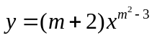是正比例函数，那么的值是________．
【答案】
解：由定义得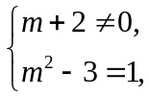 解得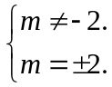 ∴ ＝2．
类型二、正比函数的图象和性质
2、在同一直角坐标系上画出函数y=2x，y=﹣x，y=﹣0.6x的图象．
【思路点拨】分别在每个函数图象上找出两点，画出图象，根据函数图象的特点进行解答即可．
【答案与解析】
解：列表：
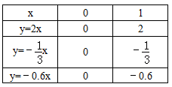
描点，连线：
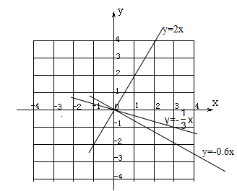
【总结升华】本题考查的是用描点法画函数的图象，具体步骤是列表、描点、连线.
3、（2016春•马山县期末）已知正比例函数y=kx（k≠0）的图象经过点（﹣6，2），那么函数值y随自变量x的值的增大而 ．（填“增大”或“减小”）
【思路点拨】根据正比例函数的性质来判断.
【答案】减小；
【解析】解：把点（﹣6，2）代入y=kx，得到：2=﹣6k，
解得k=﹣＜0，
则函数值y随自变量x的值的增大而减小.
【总结升华】此题主要考查了正比例函数的性质，关键是确定函数中k的值，当k＞0时，y随x的增大而增大，当k＜0时，y随x的增大而减小.
举一反三：
【变式】下列关于正比例函数y=﹣5x的说法中，正确的是（ ）
A．当x=1时，y=5
B．它的图象是一条经过原点的直线
C．y随x的增大而增大
D．它的图象经过第一、三象限
【答案】B；
解：A、当x=1时，y=﹣5，错误；
B、正比例函数的图象是一条经过原点的直线，正确；
C、根据k＜0，得图象经过二、四象限，y随x的增大而减小，错误；
D、图象经过二四象限，错误；

故选B．

【高清课堂：389342 正比例函数，例3】
4、如图所示，在同一直角坐标系中，一次函数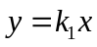、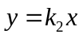、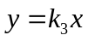、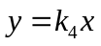 的图象分别为、、、，则下列关系中正确的是（ ）
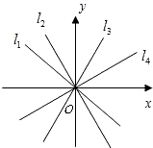
A．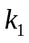＜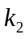＜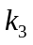＜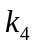 B．＜＜＜
C．＜＜＜ D．＜＜＜
【答案】B；
【解析】首先根据直线经过的象限，知：＜0，＜0，＞0，＞0，再根据直线越陡，||越大，知：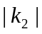＞||，||＜||．则＜＜＜
【总结升华】此题主要考查了正比例函数图象的性质，首先根据直线经过的象限判断的符号，再进一步根据直线的平缓趋势判断的绝对值的大小，最后判断四个数的大小.
类型三、正比函数应用
5、如图所示，射线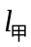、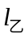分别表示甲、乙两名运动员在自行车比赛中所走路程与时间的函数关系，则他们行进的速度关系是（ ）．
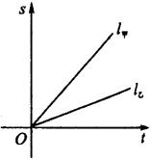
A．甲比乙快 B．乙比甲快 C．甲、乙同速 D．不一定
【思路点拨】观察图象，在t相同的情况下，有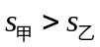，故易判断甲乙的速度大小．
【答案】A；
【解析】由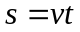知，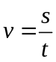，观察图象，在相同的情况下，有，故有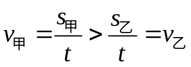．
【总结升华】此问题中，、对应的解析式中，的绝对值越大，速度越快．
举一反三：
【变式】如图，OA，BA分别表示甲、乙两名学生运动的函数图象，图中和分别表示运动路程和时间，根据图象判断快者的速度比慢者的速度每秒快（ ）
A.2.5米 B.2米 C.1.5米 D.1米
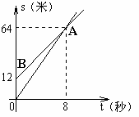
【答案】C；
提示：从图中可以看出甲用了8秒钟跑了64米，速度是8米/秒，乙用了8秒钟跑了52米，速度是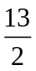米/秒，所以快者的速度比慢者的速度每秒快1.5米.

